OBEC DOBRÉ
PSČ 517 93, okres Rychnov nad Kněžnou

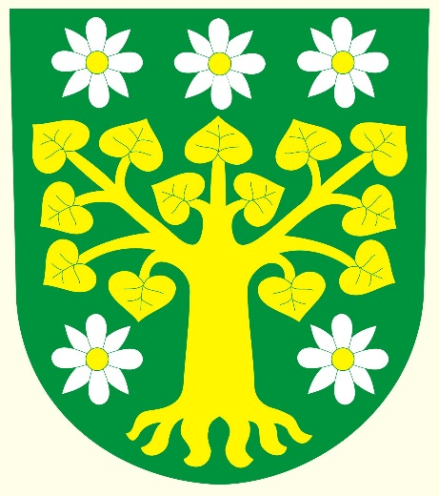

Váš dopis značky / ze dne naše značka vyřizuje dne
25.7.2019

Žádost o šetření s pitnou vodou
Věc :

Vzhledem k dlouho trvajícímu suchu žádáme občany, aby co nejvíce šetřily pitnou vodu.

